Использование дрессированных морских животных в ВМС США

Биотехнические системы (БТС) представляют собой совокупность биологических и технических элементов, объединенных в единую функциональную систему. Использование БТС считается перспективным при решении различных прикладных задач в условиях, когда эти задачи не могут быть возложены на людей и/или обычные технические системы.
Основным биологическим компонентом современных морских БТС являются крупные морские животные (млекопитающие) – китообразные (киты, косатки, дельфины) и ластоногие (морские львы, котики, тюлени, нерпы).
К настоящему времени в иностранных государствах наибольших успехов в создании таких систем добились учёные из США. В ВМС этой страны целенаправленные работы в области использования морских животных для решения различных прикладных задач непрерывно ведутся с 1959 года (приложение 1).
В ходе предварительных исследований было установлено, что морские животные обладают уникальными адаптивными возможностями. Высокая физическая выносливость, совершенные биологические системы движения, гидродинамики, механизмы кислородного обмена, декомпрессии, позволяют и китообразным, и ластоногим длительное время двигаться с высокой скоростью под водой, преодолевая значительные расстояния, легко перенося перепады гидростатического давления и понижение температуры тела с изменением глубины погружения.
Морские млекопитающие демонстрируют дружелюбное отношение к людям, хорошо приручаются, быстро привыкают к условиям содержания в неволе, к изменению диеты. Они проявляют высокие способности к обучению, к формированию устойчивых условных рефлексов и сложных форм обусловленного поведения.
Высокоразвитая анализаторная система, способность к дифференцировке сходных трёхмерных предметов и их звуковых паттернов обеспечивает точность выполнения команд дрессировщика по зрительным и звуковым сигналам, распространяемым и в водной среде, и по воздуху. Высокочувствительные биологические сенсоры позволяют морским животным распознавать подводные биологические и технические объекты на значительном удалении с высокой степенью разрешения в условиях естественных и искусственных акустических шумов, в мутной воде, при сложной топографии дна.
Огромный интерес исследователей привлекла исключительно эффективная система биологической эхолокации (биоэхолокации) дельфинов. По мнению специалистов, она представляет собой лучший пример эволюционной адаптации к прибрежным мелководным условиям, отличающимся значительными уровнями помех, реверберации и шумов, характерных для заливов, устьев рек и прибрежных фарватеров. За годы проведенных наблюдений и исследований дельфины продемонстрировали необычайную способность оценивать не только местоположение подводных объектов, но и такие их характеристики, как размеры, форма, материал, из которого они изготовлены, пустотелость или цельность и даже толщина стенок. Ластоногие такого аппарата не имеют, но оказались способны эффективно обнаруживать объекты под водой при помощи слуха и, вероятно, тактильной чувствительности, особенно, при наличии внешнего источника звука (некоторые специалисты считают, что морские львы, как и некоторые виды грызунов обладают зачатками эхолокации).
Практически все биологические системы и механизмы морских животных до настоящего времени превосходят по своим возможностям характеристики большинства существующих технических средств аналогичного назначения. Специалисты ВМС США целенаправленно занимались их изучением с целью использования полученных наработок в перспективных образцах вооружения и военной техники (В и ВТ). Однако вскоре выяснилось, что гораздо больший интерес для ВМС США будет представлять непосредственное использование дрессированных морских животных. Поэтому в последующие годы основные усилия были направлены на:
– выбор видов животных, наиболее предпочтительных для ВМС;
– определение круга задач, которые морские животные будут способны решать;
– разработку методик дрессировки, которые дадут наилучшие
результаты;
– определение возможности длительного обитания выбранных видов в пресной (озёрной) воде.
Исследователи выяснили, что у одних видов морских животных выше скоростные характеристики, они глубже ныряют и дольше находятся под водой (приложение 2). У других – меньшая зависимость от окружающих условий и выше приспособляемость к условиям неволи. У третьих – большая предрасположенность к дрессировке. При этом все ластоногие хорошо переносят различные средства транспортировки (автомобильные, авиационные, морские), долгое время при этом находясь на открытом воздухе без использования специальных средств и систем обеспечения, что смертельно для китообразных.
В результате проведённых работ наиболее перспективными для содержания в неволе, одомашнивания, обучения и практического применения в БТС были признаны косатки, гринды, дельфины, морские львы, морские котики и тюлени. Но для использования в ВМС США были выбраны только два вида морских млекопитающих – тихоокеанские и атлантические бутылконосые дельфины (бутылконосы) или афалины и калифорнийские морские львы (сивучи). При этом такое предпочтение в выборе было в немалой степени обусловлено относительно малыми массогабаритными характеристиками, сравнительно невысокими затратами на их содержание и кормление, а также доступностью биоресурсов этих видов, так как ареалы обитания диких животных обоих этих видов в естественных условиях находятся в непосредственной близости от основных военно-морских баз Тихоокеанского и Атлантического флотов ВМС США, расположенных на побережье континентальной части страны. Это позволяет без особых проблем и существенных затрат отслеживать перемещение крупных стай этих животных, регулярно проводить их плановые отлов и отбор кандидатов на использование в ВМС.
В ходе дальнейших исследований проверялась возможность использования морских животных для решения следующих задач:
– защита акваторий, портов, кораблей, гидротехнических сооружений от подводных диверсантов;
– уничтожение надводных и подводных морских целей;
– поиск, обозначение и подъем различных предметов, оказавшихся на дне (в первую очередь – образцов В и ВТ);
– противоминные действия;
– спасение утопающих, защита находящихся в воде людей от акул;
– помощь боевым пловцам и глубоководным водолазам в проведении различных видов подводных работ;
– обеспечение связи с глубоководными базами;
а также некоторые другие (в частности, дельфинов пытались научить различать типы подводных лодок по шуму работающих винтов).
Практически во всех направлениях работ были достигнуты определенные успехи, однако в течение длительного времени не удавалось добиться соответствия требованиям ВМС, в основном, из-за отсутствия стабильности результатов.
Несмотря на возникшие трудности, дрессированных животных в конце 1960-х – начале 1970-х годов пришлось в срочном порядке привлекать к участию в фактических военных действиях в период войны во Вьетнаме
(приложение 1). Полученные при этом результаты были признаны настолько успешными, что ВМС США немедленно развернули полномасштабную реализацию программы использования морских животных (U.S. Navy Marine Mammal Program), получившую наименование MMS (Marine Mammal Systems). Так как каждое подразделение, использующее морских животных, фактически являются отдельными образцами БТС, общее руководство программой ММS было возложено на командование морских и космических средств и систем боевого обеспечения ВМС США (Space and Naval Warfare Systems Command – SPAWAR), а каждому подразделению морских животных официально присвоено условное наименование серии Mk (Mark) с добавлением порядкового номера, как и обычным техническим средствам и системам В и ВТ (иногда эти подразделения дополнительно обозначают «К-9» или «К-Dog», как и другие, личный состав которых использует служебных животных). Ежегодный бюджет программы MMS составляет не менее 10 миллионов долларов.
В настоящее время в ВМС США действует не менее пяти центров подготовки морских животных, в которых находятся более 115 различных их
видов:
1. на мысе Пойнт-Лома (Сан-Диего, шт. Калифорния) – (фото 1);
2. в зоне Панамского канала;
3. в бухте Канеоха-Бэй (шт. Гавайи);
4. на озере Панд-Орей (шт. Айдахо);
5. на мысе Принца Уэльского (шт. Аляска);
6. в районе озера Пончартрейн (шт. Луизиана).
Кроме того, известно, что в районе Ки-Уэст (шт.Флорида) подготовкой дельфинов занимаются специалисты ЦРУ.

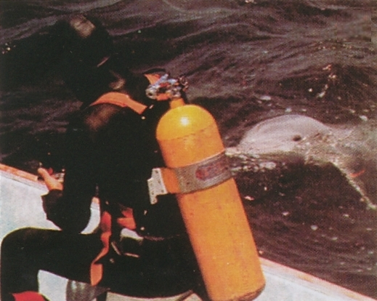 | 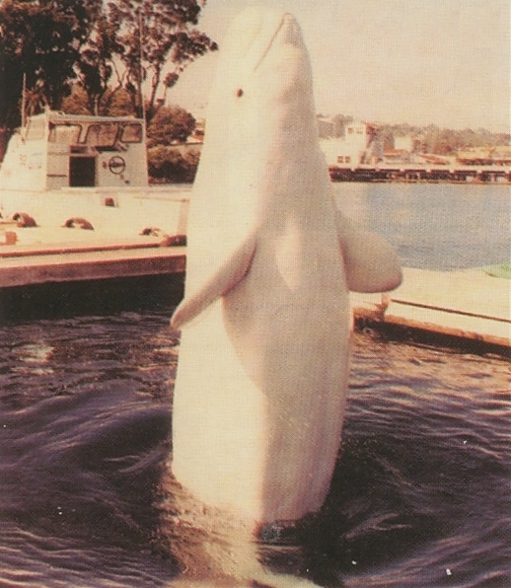
а) | б)
Фото 1. Центр подготовки дрессированных морских животных в районе Сан-Диего:

а) тренер в легководолазном снаряжении с дрессированной афалиной;
б) белуха обладает эффективным аппаратом биоэхолокации и может использоваться в районах, покрытых льдом.

В ходе первоначальной подготовки с возраста 1-2 месяца животных обучают основам поведения, позволяющим обеспечить определение функционального состояния животных, добровольную сдачу медицинских анализов, чистку зубов и другие процедуры, необходимые при повседневном обслуживании. На начальное обучение животных уходит примерно год. После этого период их служебной деятельности осуществляется в течение 15-20 лет. Подготовка одного животного обходится не менее чем в миллион долларов.
Считается, что жизнь служебных животных в неволе достаточно комфортна. Для их питания используется только отборная рыба. К каждой особи приставлен индивидуальный инструктор. В обеспечении сохранности здоровья животных принимают участие специалисты медицинского командования ВМС США, ветеринарной службы Сухопутных войск США (единой для всех ВС) и эксперты по психологии животных, которые обеспечивают охрану здоровья млекопитающих, а также наблюдают за их реакцией на особые ситуации в ходе непрерывного усложнения программы обучения.
В повседневных условиях в пункте постоянного базирования животные содержатся в специальных загонах (вольерах) на огороженной акватории открытого океана. Транспортировка животных в районы боевого предназначения может осуществляться как морем, так и по воздуху (на борту боевых кораблей, вспомогательных судов и самолетов военно-транспортной авиации). В период решения боевых задач в районах боевой службы под носители животных оборудуются, как правило, десантные корабли, чьи значительные объемы подпалубного пространства и жилых помещений позволяют разместить весь необходимый обслуживающий персонал, технику и оборудование. Для транспортировки дельфинов и их обитания в период несения боевой службы используются специальные надувные бассейны. Сивучам специальные технические средства при транспортировке не нужны, достаточно специальной упряжи с поводком (фото 2а, б). В свободное от участия в проведении поисковых действий время животные в сопровождении своих дрессировщиков, находящихся на шлюпках, без привязи плавают в море, что является частью обязательного ежедневного моциона.
Обученные животные передаются в боевые подразделения. По официальной информации в настоящее время в составе организационно-штатной структуры ВМС США существуют пять штатных подразделений морских млекопитающих, насчитывающих не менее 75 подготовленных дельфинов и 25 морских львов.

1. Подразделение Mk.4 Mod.0 – предназначено для поиска и уничтожения морских якорных мин. Данное подразделение входит в состав сил немедленного реагирования и постоянно находится в готовности к использованию, имея в своем составе только полностью подготовленных дельфинов.

2. Подразделение Mk.5 Mod.1 (Mark 5 Sea Lion Shallow Water Intruder Detection System (SLSWIDS) – система обнаружения подводных диверсантов в мелководных районах с использованием морских львов). Подразделение сформировано в 1976 году. Состоит из двух команд по четыре морских льва в каждой.
Кроме основного предназначения с морскими львами из состава обеих команд подразделения Mk.5 регулярно проводятся тренировки по поиску и обезвреживанию взрывоопасных объектов. В повседневных условиях подразделение, в основном, используется в акватории минных полигонов Чарлстон и Санта-Роза для подъёма затонувших опытных образцов мин, торпед, других образцов В и ВТ и взрывоопасных предметов.

3. Подразделение Mk.6 Mod.1 (Mark 6 Anti-Swimmer Dolphin System – система обнаружения боевых пловцов с использованием дельфинов) предназначено в основном для противоподводно-диверсионного обеспечения (ППДО) акваторий пунктов базирования своих сил и отдельных особо важных объектов. В составе подразделения шесть дельфинов.
Дельфины регулярно участвуют в проведении учений и мероприятий боевой подготовки, отрабатывая методы борьбы с боевыми пловцами и подводными диверсантами, а также привлекаются к несению боевой службы в составе передовых группировок ВМС США в районах, где высока угроза морских диверсий и террористических актов.

4. Подразделение Mk.7 Mod.1 (Mark 7 Deep/Shallow Water Mine Countermeasures Dolphin System – противоминная система с использованием дельфинов для глубоководных/мелководных районов) предназначено для поиска и уничтожения морских донных мин и других взрывоопасных объектов. В составе подразделения восемь дельфинов.

5. Подразделение Mk.8 (Mark 8 Mine Countermeasures Dolphin System – противоминная система с использованием дельфинов) предназначено для поиска и уничтожения морских мин и других взрывоопасных объектов. В составе подразделения несколько дельфинов.

В настоящее время БТС с использованием морских животных в ВМС США предназначены для решения следующих основных задач:
– защита акваторий портов, баз и мест стоянки кораблей от проникновения боевых пловцов и подводных диверсантов;
– обнаружение и уничтожение морских мин;
– проведение специальных операций противника в прибрежной зоне океанских и морских ТВД (ведение разведки и минирование кораблей, судов, гидротехнических объектов);
– поиск учебных и практических мин, торпед и других затонувших образцов В и ВТ;
– оказание помощи водолазам при проведении подводных работ.

Обеспечение процесса подготовки животных к борьбе с боевыми пловцами, подводными диверсантами, к решению разведывательных и специальных задач возложено на личный состав подразделений специального назначения SEAL командования специальных операций ВМС США.
Обеспечение процесса подготовки к противоминным действиям и поиску подводных объектов возложено на личный состав подразделений водолазов-подрывников из состава минно-трального командования ВМС США. При этом обеспечение действий дельфинов, как правило, возлагается на одно из подразделений 3 мобильного отряда обезвреживания боеприпасов (Explosive Ordnance Disposal Mobile Unit (EODMU) 3), базирующееся в ВМБ Коронадо (шт. Калифорния), а морских львов – на подразделение 6 мобильного отряда обезвреживания боеприпасов (Explosive Ordnance Disposal Mobile Unit (EODMU) 6), базирующееся в Чарлстон (шт. Южная Каролина).
Обеспечение процесса подготовки к проведению подводных работ возложено на личный состав подразделений проведения глубоководных работ.
Как правило, эти же подразделения обеспечивают и боевое применение БТС с морскими животными.
Ниже приводится краткая характеристика основных процедур при решении прикладных задач в интересах ВМС:

– борьба с боевыми пловцами и подводными диверсантами.
С обнаружением противника животные подают особый сигнал своему дрессировщику (фото 4). Тот принимает решение и подаёт зрительный или звуковой сигнал-команду на уничтожение или захват нарушителя.
Дельфины обучены быстро подплывать к диверсанту со спины и производить атаку пловца, ударяя его специальным поражающим устройством, за-крепленным с помощью намордника на роструме. В качестве такого устройства могут использоваться:
– нож или штык;
– стреляющее устройство под пистолетный патрон крупного калибра со спусковым устройством нажимного действия;
– специальная игла, соединенная через спускорегулирующее устройство нажимного действия с ампулой, наполненной ядом, снотворным или с баллончиком, наполненным двуокисью углерода (как только игла вонзается в тело диверсанта, расширяющийся газ разрывает внутренности пловца).

Морские львы обучены срывать с пловца ласты, маску, вырывать загубник изо рта, перекусывать дыхательную трубку, после чего диверсант вынужден всплыть, а сивуч производит его конвоирование к берегу (фото 2в). Кроме того, морские львы также способны нести в зубах специальные ловушки, представляющие собой захваты или эластичные манжеты на длинных тросах. При обнаружении пловца дрессированный зверь может накинуть ловушку ему на ноги, что позволит извлечь диверсанта из воды и задержать его (фото 2г).
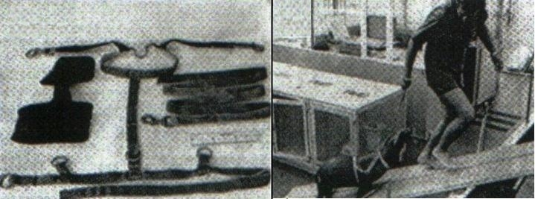
а) |  | б)
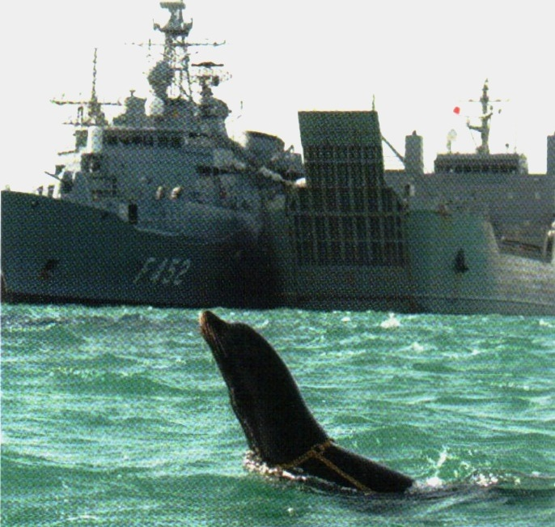 |  | 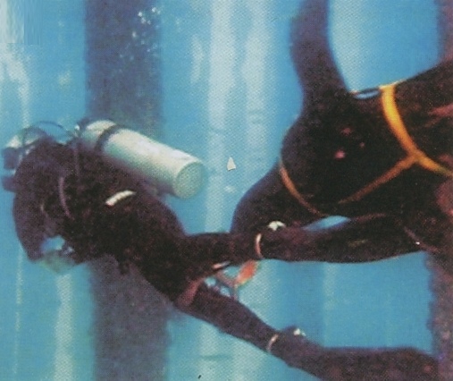
в) |  | г)
Фото 2. БТС с морскими львами для решения задач ППДО:

а) намордник, сбруя и поводок для морского льва;
б) морской лев в снаряжении для транспортировки;
в) патрулирование акватории стоянки кораблей ОВМС НАТО;
г) набрасывание захвата на ногу аквалангиста, обозначающего противника.

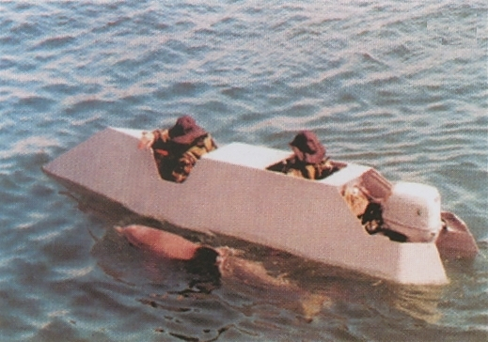 | 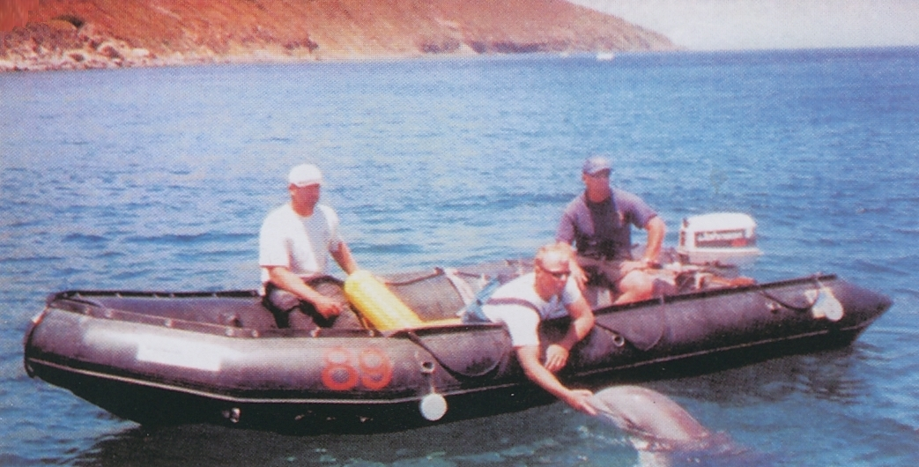
Фото 3. Двое военнослужащих подразделения СпН на моторной лодке типа «каяк» в сопровождении дрессированного дельфина в ходе проведения скрытной операции | Фото 4. На бортах лодки с инструкторами отчетливо видны два белых круга, касаясь которых дельфин сигнализирует об обнаружении мины или подводного диверсанта

– проведение специальных операций.
Животные могут сопровождать военнослужащих подразделений специального назначения (фото 3) или действовать самостоятельно. Возможно десантирование их с небольшой высоты с вертолетов. На вражеской акватории животные могут осуществлять минирование объектов либо вести разведку при помощи специальной носимой аппаратуры: производить видеозапись всего, что находится в зоне прямой видимости по ходу движения вдоль побережья противника; регистрировать излучения радиоэлектронных средств, радиационный фон и другие заданные параметры. Затем животные возвращаются в свою базу, либо передают добытую информацию по каналам спутниковых систем связи (ССС).

– противоминные действия.
К участию в противоминных действиях, в основном, могут привлекаться дельфины из состава трех подразделений – Mk.4, Mk.7 и Mk.8. Но не исключается возможность привлечения к этим действиям и морских львов из состава подразделения Mk.5, однако из-за отсутствия у них аппарата биоэхолокации эффективность их действий существенно зависит от прозрачности воды в районе.

Для проведения противоминных действий дельфины с корабля-носителя доставляются в район поиска внутри специальных надувных садков с водой (так называемых "мокрых кроватей"), буксируемых быстроходным катером, либо на дне самого катера. Вместе с дельфином в назначенный район доставляется надувная лодка инструктора (фото 4), оснащенная приемником космической навигационной системы (КНС) GPS «Навстар», средствами радиосвязи и портативным автоматизированным рабочим местом (АРМ) оператора БТС, разработанным на базе переносного персонального компьютера. С прибытием в район поиска катер остается дрейфовать на безопасном расстоянии, дельфины выпускаются в свободное плавание, а дрессировщик, оставаясь в лодке, организует поисковые действия, управляя дельфинами при помощи жестов. После обследования заданного района дельфин сообщает о наличии или отсутствии миноподобных объектов посредством удара по веслу шлюпки с соответствующего борта. Для классификации обнаруженных объектов и контроля со стороны дрессировщика за действиями животных к грудному плавнику дельфина может крепиться малогабаритная видеокамера (фото 5а).
В зависимости от поставленной задачи (производится ли обнаружение и уничтожение мин или только их обнаружение с обозначением места) действия дельфинов отличаются незначительно.

В первом случае для уничтожения мин применяется подрывной заряд Mk.98, который состоит из механического захвата нажимного действия, соединенного тросом с поплавковой сборкой (фото 5б). Поплавковая сборка длиной около 70 сантиметров имеет двухсекционную конструкцию. В якорном отсеке, обладающем отрицательной плавучестью, размещен заряд высокоэнергетического взрывчатого вещества и блок электронной аппаратуры исполнительных устройств, включающих дистанционный взрыватель и устройство замедления. При помощи чеки со специальной контрольной пластиной, выступающей из корпуса, якорный отсек механически соединен с плавучим отсеком-буем, придающим всей конструкции общую положительную плавучесть.
После сообщения об обнаружении мины дрессировщик включает и опускает заряд Mk.98 за борт. Дельфин, удерживая на роструме механический захват, буксирует заряд к мине и закрепляет захват на минрепе якорной мины или укладывает заряд на грунт на заданном расстоянии от донной мины, после чего расстыковывает сборку, выдергивая чеку, и, держа контрольную пластину в зубах, возвращается к лодке. Плавучий отсек заряда после выдергивания чеки всплывает на поверхность, сигнализируя об окончании подводных работ, а доставка пластины является для дрессировщика дополнительным подтверждением факта установки заряда и дельфин награждается лакомством (рыбой).
Далее по местоположению сигнального буя определяются и фиксируются точные координаты мины с привязкой по данным КНС GPS «Навстар». После этого дрессировщик в лодке и дельфин возвращаются к катеру, где дельфин опять помещается в садок, в котором будет защищен надувными стенками от гидродинамического удара в случае детонации мины при подрыве заряда Mk.98.

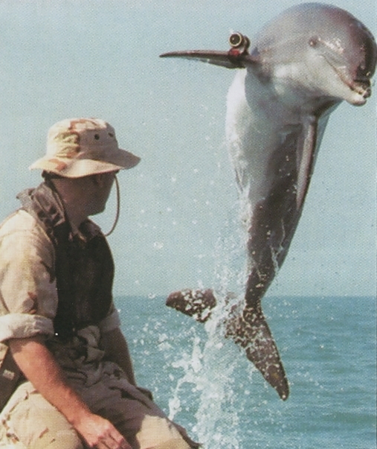 | 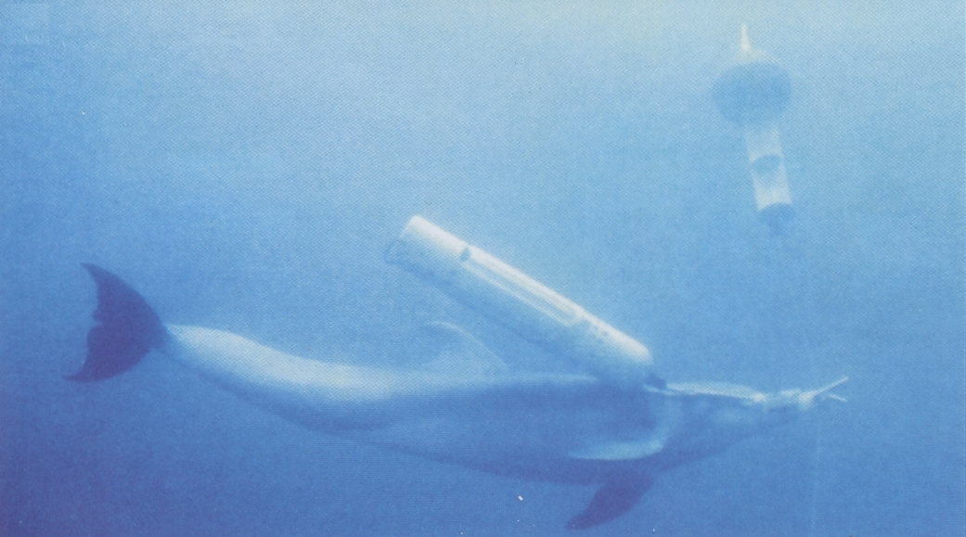
а) | б)
Фото 5. БТС с дельфинами для противоминных действий:

а) дельфин с закреплённой на грудном плавнике видеокамерой следует за лодкой инструктора в ходе противоминной операции в районе
п.Умм-Каср (Ирак);
б) дельфин закрепляет на минрепе якорной мины подрывной заряд Mk.98.

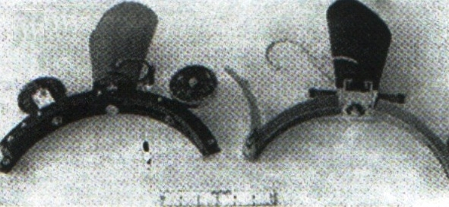 |  | 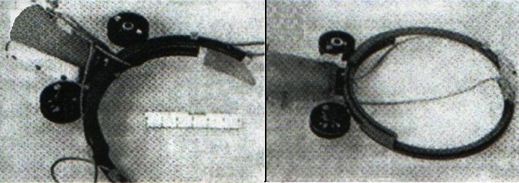
а) |  | б) |  | в)
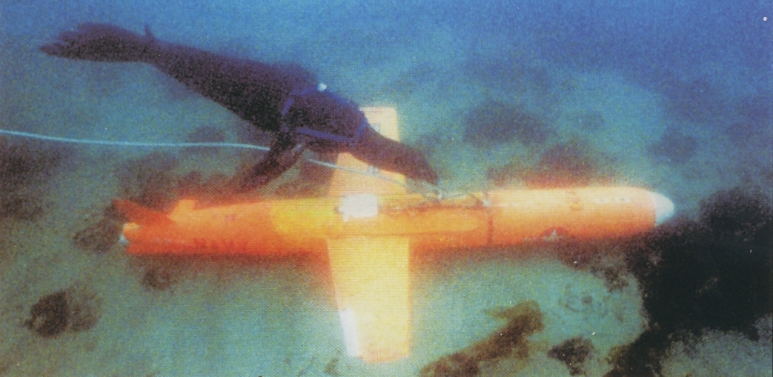 |  |  | 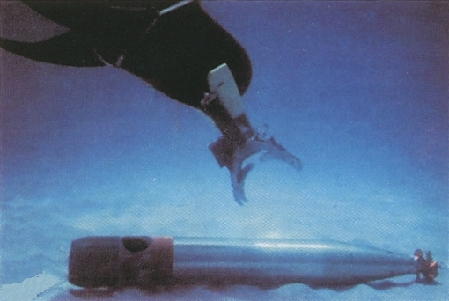
г) |  |  | д)
Фото 6. БТС с дрессированными морскими животными для подъёма затонувших образцов В и ВТ:

а) учебные механические захваты для подъёма затонувших образцов В и ВТ;
б) рабочий захват во взведённом состоянии;
в) сработавший рабочий захват;
г) морской лев закрепляет буксировочный трос на затонувшей авиационной мишени BQМ-74Е;
д) гринда при помощи закреплённого на роструме захвата может поднять затонувший предмет весом до 30 кг с глубины до 500 метров.

Дистанционный взрыватель заряда после выдергивания чеки приводится в боевое положение с некоторым замедлением, чтобы исключить случайный подрыв до выхода дельфина и дрессировщика из опасного района. Дистанционный подрыв, наиболее вероятно, производится при помощи кодированного сигнала: либо по радиоканалу (через антенну в сигнальном буе), либо по гидроакустическому каналу (через излучатель на борту катера).

Для обозначения места обнаруженных миноподобных объектов без их уничтожения используется специальный маркер, схожий по конструкции и внешнему виду с подрывным зарядом Mk.98 – для упрощения процесса дрессировки дельфина. Маркер также оснащается буксировочным тросом и механическим захватом, имеет двухсекционную конструкцию с сигнальным буем и якорным отсеком, однако последний не оснащается зарядом взрывчатого вещества с исполнительными механизмами. Как и в первом случае координаты мины определяются по данным КНС GPS «Навстар» после всплытия буя. В дальнейшем, обнаруженные дельфинами миноподобные объекты классифицируются и, при необходимости, либо вытраливаются, либо уничтожаются существующими способами (действиями водолазов-подрывников, глубинными бомбами, повторным погружением дельфинов с подрывными зарядами и т.д.).

Считается, что использование дельфинов позволяет значительно повысить эффективность противоминных действий. По сообщениям в открытой печати командование ВМС США наиболее широко планирует использовать дельфинов для обнаружения миноподобных объектов в районах, где традиционные средства недостаточно эффективны, например, в условиях мелководья и при поиске донных мин, в том числе, заглубленных в грунт (заиленных). В настоящее время подразделения морских животных ВМС США во взаимодействии с другими видами минно-тральных сил в ходе плановых учений и мероприятий оперативной и боевой подготовки особенно интенсивно отрабатывают именно методы поиска и уничтожения заиленных мин.

– поиск и подъём затонувших образцов В и ВТ.
В основном, к поиску и подъёму затонувших образцов В и ВТ привлекаются морские львы из состава подразделения Mk.5. Испытываемые опытные образцы минного, торпедного оружия и другие виды В и ВТ оборудуются акустическими маркерами, а животные обучены обнаруживать источник их сигналов. На наморднике льва крепится механический захват с буксировочным тросом (фото 6б, в). Животное закрепляет захват на корпусе обнаруженного объекта (фото 6г), затем самостоятельно освобождается от намордника и всплывает на поверхность. После этого специальное судно при помощи буксировочного троса производит подъём объекта. Эффективность действий морских львов в таких операциях составляет не менее 95 процентов.

– проведение подводных работ.
При проведении подводных работ (спасательных операций) на глубинах более 50-100 метров возникает значительное количество проблем, трудно решаемых с использованием традиционных средств. Даже простая доставка инструмента, необходимого для работ погруженному водолазу – сложная организационно-техническая задача. Дельфину же или тюленю не составляет особого труда быстро найти под водой место работ, буксируя при этом даже достаточно крупный объект (приложение 2). Поэтому морских животных тренируют доставлять на большие глубины инструменты и материалы и поднимать различные грузы на поверхность.

Обычно дельфинам и тюленям подают команды с помощью зрительных или звуковых сигналов (жестами, голосом, свистком). Однако, такая схема управления недостаточно оперативна. Управление поведением биообъекта на расстоянии позволяет значительно повысить эффективность применения БТС, что особенно важно при решении боевых задач. Исследования по этому направлению в ВМС США в рамках программы MMS проводились, начиная с 1989 года. К настоящему времени отработан вариант дистанционного управления животными с помощью стимуляции их нервной системы специальными сигналами, которые передаются через небольшие электроды, вживлённые под кожу. Блоки электронной аппаратуры, элементы электропитания системы управления размещается на сбруе (упряжи), закрепленной на шее и плавниках животного. Оператор БТС может передавать управляющие команды с АРМ по ультразвуковому звукоподводному каналу или по
УКВ-радиоканалу. Оба способа имеют свои достоинства и недостатки. В первом случае дальность гарантированной связи не превышает одного километра, но позволяет передавать команды животному в подводном положении. Во втором случае дистанция связи ограничена только дальностью радиогоризонта (до 25 км), а при использовании каналов ССС – неограниченна. Однако приём сигнала животное сможет производить только при всплытии на поверхность воды. Поэтому та или иная схема управления выбирается исходя из условий решения конкретных задач.
Дополнительно наличие канала связи с биообъектом БТС позволяет организовать обратную связь – специальные радиоэлектронные датчики в масштабе времени, близком к реальному, снимают информацию о функциональном состоянии организма морского млекопитающего (частота сердечных сокращений, мышечный тонус и др.). Указанная информация накапливается, передаётся и отображается на АРМ, что позволяет оператору БТС, оценивая текущую работоспособность животного, более эффективно применять его.
Указанная система дистанционного управления отработана, испытана и принята на вооружение, однако применяется она не на всех животных, так как в ходе опытной эксплуатации выявлен ряд недостатков и проблемных вопросов, в том числе:
– выбор диапазона управления;
– высокая стоимость, сложность хирургической операции;
– сложность последующей тренировки и эксплуатации животного.

Несмотря на значительные успехи, определяющие перспективность прикладного использования дрессированных морских животных в ВМС США, к настоящему времени выявлен целый ряд объективных и субъективных причин, его осложняющих, главным из которых по-прежнему считается нестабильность достигнутых результатов. В первую очередь это объясняется особенностями функционирования психики морских животных.
Что касается китообразных, то практически все методики подготовки этих животных основаны на выработке условных рефлексов с использованием мотивации, связанной с их инстинктивной любовью к играм. То есть – выполнение задачи любой сложности, даже очень важной с точки зрения людей, для животных – всего лишь игра. Поэтому действуя в непривычной окружающей обстановке, характеризующейся неординарным сочетанием естественных и искусственных предметов, фоновыми акустическими шумами, и особенно стаями рыб, кажущимися значительно более привлекательными, чем предложенная дрессировщиком работа, дельфины часто отказываются от выполнения поставленных задач, которые им неинтересны. До сих пор происходят случаи, когда на тренировках даже полностью подготовленные дельфины прекращают выполнение задания по условному уничтожению подводного диверсанта и пытаются поиграть с аквалангистом, обозначающим противника.
В целом, некоторые специалисты скептически относятся к способностям дельфинов уничтожать боевых пловцов и подводных диверсантов противника. По отдельным данным, в ходе боевого применения дельфины, известные своим человеколюбием, после атаки со смертельным исходом переживали сильный стресс и порой даже отказывались от дальнейшего сотрудничества с человеком. Другой пример – во время одного из опытно-экспериментальных учений по уничтожению макета корабля противника подготовленным дельфином-камикадзе, стая стала свидетелем гибели её члена при взрыве. Дельфины подняли настоящий бунт и категорически отказались в дальнейшем выполнять аналогичные задания.
Ластоногие также характеризуются ярко выраженной индивидуальностью психики, что и определяет относительно высокую вероятность «немотивированных» отказов от работы, хотя они в меньшей степени мотивированы участием в игре, стадным чувством и инстинктом самосохранения, а в большей – получением лакомства (рыбы) за успешное выполнение поставленных задач. Поэтому у них нет отказов от выполнения заданий тренера при уничтожении водолазов или кораблей. Но и им присущ целый ряд недостатков, общих для всех морских млекопитающих.
Прежде всего, это сезонная динамика поведенческих особенностей и метаболизма животных, обусловленная естественной цикличностью процессов их жизнедеятельности (период брачного поведения, период вынашивания и кормления детёнышей, для ластоногих – период линьки). К таким недостаткам также относятся изменение состояния животных, связанное с сезонной и региональной экстремальностью погодных условий, обязательные периоды привыкания к условиям неволи, к взаимодействию с человеком, к изменению режима и состава питания, химического состава воды в районах обитания, боевого применения и т.д.
В период брачных миграций высока вероятность ухода дрессированных морских животных в «самоволку». Среди них самый высокий из всех видов ВС США уровень «дезертирства», который в течение многих лет сохраняется на уровне 9-10% . Некоторые из беглецов позднее возвращаются в места дислокации своих подразделений, но по поводу остальных достоверной информации нет. Наиболее вероятно, что такие особи вскоре погибают, так как в неволю они попадают в очень юном возрасте и при последующем обучении получают совсем не те навыки, которые необходимы им для выживания в естественных условиях. Они привыкли, что их кормят и не умеют самостоятельно добывать пищу в необходимых количествах, они слабы и не умеют эффективно защищаться от хищников и других опасностей реального мира.
Другая слабая сторона дрессированных морских животных заключается в том, что они, являясь элементом БТС, не являются в полной мере самостоятельной боевой единицей. Обнаружив какой-либо объект под водой (предмет, малоразмерный подводный аппарат или аквалангиста) они всегда в первую очередь должны условным сигналом либо действиями обозначить находку и сообщить о ней оператору БТС, который и принимает решение на дальнейшие действия. Животное не приучено проявлять инициативу. При этом животные всегда действуют согласно однажды приобретенному навыку (или врожденному инстинкту), следовательно, их атаки однообразны – какому способу атаки животное научили, так оно и будет действовать, пока не достигнет своей цели, продолжая атаковать тело уже мёртвого противника, если не будет отогнано или уничтожено. А стандартное поведение позволяет разработать тактику борьбы с животным, если известна методика его
обучения.
Кроме того, специалисты отмечают, что в условиях активизации работ по прикладному использованию морских животных, становится необходимым дальнейшее углубленное изучение их поведенческих реакций и развитие подходов к оценке здоровья и текущей работоспособности каждой особи с точки зрения оценки и прогноза их функционального состояния. Несмотря на то, что такие исследования проводятся с начала 1950-х годов, уровень специальных знаний научного сообщества о морских млекопитающих остаётся крайне неполным. Остаются неразработанными методы тонкого описания особенностей внешнего поведения животных: типичных поз, параметров перемещения на поверхности и в толще воды, на суше (для ластоногих). До настоящего времени не удалось приблизиться к разгадке языка китообразных, насчитывающего по самым скромным подсчётам несколько тысяч стандартных звуков и целых фраз.
Крайне мало известно о тонких механизмах регуляции внутренней среды организма морских млекопитающих. Вследствие этого – высокая смертность среди морских животных, живущих в неволе. Так, если на свободе средняя продолжительность жизни дельфинов составляет около шестидесяти лет, то для ВМС США этот показатель не превышает 15-20. При этом основной причиной смерти являются различные инфекционные заболевания – и это при постоянном контроле и регулярном высококвалифицированном медицинском (ветеринарном) обслуживании. Отмечаются также в целом неудовлетворительные физические кондиции дельфинов – в природных условиях их сородичи проплывают не менее ста миль в сутки, а в ВМС США обеспечивается выполнение едва ли четвертой части нормы ежедневного моциона. Не исключено также, что высокая смертность обусловлена и мощными стрессами, происходящими с психикой животных вследствие плена и жизни в неволе, проходящей в условиях жесткой дрессуры и напряженных тренировок, проводимых как в дневное, так и в ночное время.
В связи со всем вышеизложенным специалисты по дикой природе и защитники животных регулярно озвучивают в своих заявлениях требования продолжения фундаментальных исследований морских млекопитающих за счёт МО США и необходимость пересмотра и корректуры действующих в настоящее время в отношении морских животных в ВМС США норм и требований по содержанию и уходу, а возможно – и существующих методик дрессуры и тренировок.

Следует отметить, что иностранные специалисты проявляют значительный интерес к работам российских коллег, интересуясь возможностями использования морских животных в военных целях. В 2004 году Мурманский океанариум посетили журналисты центральных телеканалов США и Великобритании. Французские и норвежские специалисты высоко оценивают профессиональные качества тренерского состава Мурманского океанариума и регулярно приглашают их к себе для обмена опытом и обучения их
персонала.
В завершение, касаясь вопросов использования в БТС дрессированных биообъектов, необходимо отметить, что кроме дельфинов и морских львов в ВМС иностранных государств продолжаются довольно активные исследования по изучению возможностей использования и других видов ластоногих и китообразных (фото 6д), проявляя при этом особый интерес к животным, обитающим в приполярных морях (фото 1б). Кроме того, появилась информация о том, что в настоящее время изучается возможность приручения и дрессировки некоторых видов пингвинов, исследуются их способности с точки зрения возможности использования в морских БТС в различных регионах Мирового океана.
Известно, что эти птицы в обычных условиях неагрессивны и могут без вреда для здоровья длительное время находиться на открытом воздухе в условиях экстремальных погодных условий (при температуре до –60°С и скорости ветра до 70 м/с). Они имеют небольшие массогабаритные характеристики, могут в течение нескольких дней обходиться без пищи, способны задерживать дыхание до 15-20 минут, нырять на глубины до 100-150 метров и двигаться под водой со скоростью до 36 км/час, в том числе, находясь в течение длительного времени в районах с плотным ледовым покровом. Исследователи отмечают замечательную способность пингвинов к ориентации во льдах. Отвезённые в глубину ледового материка, они тут же безошибочно и по кратчайшему пути отправляются к морю (приложение 2).
Очевидно, что в случае успешного решения задач приручения и дрессировки, БТС с использованием пингвинов планируется применять для решения специфических прикладных задач в интересах ВМС в полярных районах, в том числе, в покрытых льдом районах Арктики.

Приложение 1
Применение в ВМС США биотехнических систем
с использованием дрессированных (тренированных) морских животных
период | район | основные этапы реализации  программы ММS | Учения и мероприятия боевой подготовки | боевое применение
1958 | г. Вашингтон  (округ Колумбия) | Нейробиолог Джон Каннингэм Лилли прочитал в Пентагоне доклад на тему о возможности использования в интересах ВМС США дельфинов и отдельных видов китов.
1959 | США | Начало исследований морских животных в ВМС США.
1961 | США | Сформировано специальное подразделение, включающее несколько десятков дельфинов, предназначенное для исследования их гидродинамики с целью повышения скоростных характеристик подводных лодок и торпед.
1962 | Ки-Уэст  (шт. Флорида) |  | Спецгруппа ЦРУ провела первое учение с использованием дельфинов, которые должны были обнаружить в группе судов военные корабли и заминировать их. Результаты оказались неожиданными – животные отказались распознавать цели, и, видимо, желая сделать приятное своим тренерам, ставили мины на все обнаруженные объекты.
1965 | Ла-Йолла  (шт. Калифорния) |  | Эксперименты по программе «Sealab II». Бутылконос по кличке Таффи провёл первые успешные испытания в открытом море Он несколько раз нырял на глубину 70 метров передавая почту и инструменты персоналу подводной обитаемой станции «Sea lab II». Его также обучали выводить на поверхность потерявших сознание водолазов.
1970-1971 | залив  Кэм Ран Бей  (бухта Камрань), Вьетнам |  |  | Проведение операции "Фаст Сёрч" (Fast Search – Быстрый поиск) подразделениями специального назначения SEAL ВМС США. В ходе операции впервые в мировой практике для охраны акваторий портов использовались шесть дрессированных дельфинов, доставленных с базы в Сан-Диего (шт.Калифорния).  По просочившейся в прессу конфиденциальной информации, в ходе операции с помощью дельфинов удалось обнаружить, захватить и уничтожить несколько десятков диверсантов (в некоторых источниках приводятся данные потерь – 40 боевых пловцов, в том числе несколько советских военнослужащих).
начало 1970-х |  | В связи с успешным применением дрессированных животных в ходе войны во Вьетнаме, наряду с дальнейшими исследованиями и экспериментами по дрессировке морских животных, ВМС США начали срочное формирование нескольких штатных подразделений морских животных, несмотря на то, что процедуры их дрессировки не были окончательно отработаны.
1975 |  | В связи с успехами реализации программы боевого использования дельфинов, ВМС начали работы с морскими львами, обучая их, подъёму со дна утерянных образцов В и ВТ.  Параллельно начались работы по использованию белух, которые, как дельфины, обладают эффективным аппаратом эхолокации, но могут действовать при намного более холодных температурах и на глубинах, больших или чем у дельфинов и морских львов.
1976 | акватории минных полигонов Чарлстон и Санта-Роза  (шт.Южная  Каролина | Сформировано штатное подразделение постоянной готовности Mk.5 Mod.1 для подъёма затонувших опытных образцов мин, торпед и других взрывоопасных предметов.
начало 1980-х | Гавайи, Сан-Диего (шт. Калифорния), Ки-Уэст  (шт. Флорида) | Существенно увеличилось финансирование программы. Созданы постоянно-действующие центры подготовки боевых животных. Увеличилось количество животных в подразделениях, для чего в 1986 году Конгресс частично отменил запрет закона 1972 года о защите морских млекопитающих, позволив ВМС отлавливать диких дельфинов в "целях национальной обороны".
1984 | Латинская Америка,  Никарагуа |  |  | В январе-марте в районе трёх никарагуанских портов Коринто, Эль Блафф и Пуэрто Сандино подорвались на минах 11 судов, в том числе, советский танкер «Луганск».  По некоторой информации к минированию портов могли привлекаться дельфины, подгтовленные на базе ЦРУ.
1985-1988 | район Персидского залива |  |  | Во время войны между Ираном и Ираком несколько животных были развернуты в район Персидского залива с задачей обезвреживания мин (операция «Эрнест Уилл») и защиты акваторий от боевых пловцов. Впервые был получен практический опыт использования дельфинов в фактических противоминных действиях.  Шесть дельфинов патрулировали бухту Бахрейна, защищая американские корабли от боевых пловцов противника, обнаруживая мины, эскортируя кувейтские нефтяные танкеры через потенциально опасные районы. Один дельфин по кличке «Скиппи» при этом умер от инфекционного заболевания.
1989 | Сан-Диего  (шт. Калифорния) | Начало реализации программы по дистанционному управлению морскими животными
Конец 80-х | ВМБ Бангор,  (шт. Вашингтон) | Руководство ВМС озвучило планы использования дельфинов для патрулирования северо-западного побережья в районе пункта базированиия пларб «Огайо» системы «Трайдент». Активисты защиты животных выступили против проекта. Основываясь на открытых документах, они утверждали, что в ходе подготовки уже погибли, как минимум, 13 животных.  По мнению экологов ВМС предварительно должны провести всестороннюю экологическую оценку, чтобы определить, не повредит ли развертывание в холодные северные воды дельфинам, пойманным в Мексиканском заливе.  Согласно Национального закона о Защите окружающей среды от 1972 года Федеральный суд удовлетворил иск защитников животных, постановив, что должны быть проведена всесторонняя экспертная оценка.  ВМС отказались от своих планов.
Начало 1990-х |  | В связи с окончанием Холодной войны был существенно сокращён бюджет программы, закрыты все учебные центры, кроме одного.  Большая часть проекта была рассекречена.  ВМС сообщили, что из 103 дельфинов, участвовавших в программе, способны содержать только 70, чтобы не потерять достигнутых результатов.
1992 |  | Конгресс постановил выделить ВМС 500 тысяч долларов на "развитие методов обучения животных, больше не требуются для участия в проекте, которые позволят выпустить их в естественную среду обитания". ВМС организовали две конференции, пригласив на них экспертов разного профиля. По результатам было принято решение, что программа реабилитации дельфинов для выпуска их на волю не будет экономически выгодна.  ВМС предложили передать «излишки» дрессированных дельфинов коммерческим океанариумам. Однако большинство морских парков к этому времени успешно реализовывали внутренние программы разведения дельфинов. ВМС получили всего четыре запроса, но обязались заботиться о невостребованных дельфинах до самой их смерти.
1991-1993 | район побережья шт. Техас |  | Опытно-экспериментальные учения по отработке основных методов и способов боевого применения животных при проведении противоминных действий.
 | район Пьюджент-Саунд  (шт. Вашингтон) |  | Опытно-экспериментальные учения по отработке основных методов и способов боевого применения животных для борьбы с подводными диверсантами
 | район Персидского залива |  |  | В период проведения операции "Дезерт сторм" против Ирака коалиционные силы США и их союзников столкнулись со значительной минной угрозой у побережья Кувейта от донных и якорных морских мин, которые выставляли боевые пловцы ВМС Ирака. Они действовали активно и дерзко, потопили несколько катеров, вели разведку. В зону Персидского залива в срочном порядке с ВМБ Пьюджент-Саунд, (шт.Вашингтон) и ВМБ Сан-Диего (шт.Калифорния) самолетами военно-транспортной авиации ВВС США были переброшены подразделения дельфинов и морских львов. После этого ситуация практически сразу изменилась кардинально.  Дельфины участвовали в противоминных действиях, а сивучи, в основном, привлекались к борьбе с подводными диверсантами. За первые три дня животные уничтожили большую часть из боевых пловцов противника, оказавшихся в охраняемой акватории. Оставшиеся в живых всплыли на поверхность и сдались. При допросе пленных выяснилось, что все они проходили обучение на советской базе в Крыму. Во время учебы они видели, как дрессируют дельфинов, касаток и сивучей, и поняли, что спастись от них в принципе невозможно. После этого и до конца операции деятельность боевых пловцов Ирака не отмечалась.
1993 |  | Полностью отработаны программы подготовки, обучения и боевого использования нескольких различных вариантов боевого использования морских млекопитающих (нескольких основных типов БТС) для борьбы с боевыми пловцами и подводными диверсантами, обнаружения мин и других взрывоопасных объектов, их уничтожения.  Разработаны и утверждены нормы и требования содержания морских животных и ухода за ними.  Испытаны и приняты на вооружение специализированные мобильные технические средства и оборудование для поддержания необходимых условий их содержания и обеспечения жизнедеятельности, как в период подготовки, так и при боевом использовании БТС.
1994 | Тихоокеанский регион |  | В ходе учения RIMPAC-94 (Rim of the Pacific) впервые отработана организация боевого применения морских животных в условиях длительной боевой службы, когда принимавшие в них участие дельфины с обслуживающим персоналом и необходимым оборудованием размещались на борту двкд "Джуно".
 |  | Командование ВМС объявило, что использование дельфинов при разнице температур воздуха и воды свыше 20 градусов будет допускаться только в чрезвычайных ситуациях.
 | р-н Шугалоф,  Ки-Уэст  (шт. Флорида) | Командование ВМС всё-таки согласилось отправить трёх дельфинов на базу Рика О'Барри, который запланировал провести программу их реабилитации таким образом, чтобы животных можно было выпустить на волю, не опасаясь, что они погибнут в непривычных условиях.
1996 | р-н Шугалоф,  Ки-Уэст  (шт. Флорида) | Дельфины Лютер и Доллар, проходившие программу реабилитации в Шугарлоф, ожидали разрешения федеральных властей на выпуск их на свободу. В мае, не дождавшись разрешения, О'Барри выпустил их в Мексиканский залив. Он полагал, что дельфины были готовы к этому, а бюрократические проволочки имели целью предотвратить выпуск дельфинов любой ценой.  Оба дельфина меньше чем через две недели вернулись в военно-морской центр, где обитали до этого. После этого все три дельфина остались у ВМС. |  | В 1996 году дельфины патрулировали побережье Сан-Диего во время Национального съезда республиканской партии.
1998 | район п. Клайпеда (Балтийское море) |  | В ходе учения минно-тральных сил НАТО «Балтик челленж–98» (Baltic Challenge ‘98) доказана возможность применения дельфинов ВМС США для противоминных действий в Балтийском море.  Одно из подразделений служебных дельфинов приняло участие в совместной операции по расчистке прибрежных акваторий стран Балтии от взрывоопасных предметов. Операция проводилась по просьбе правительств стран Балтии. Кроме ВМС США в ней были задействованы несколько минно-тральных кораблей и подразделений водолазов-подрывников ВМС стран Балтийского региона, Скандинавии и Великобритании.
2000 |  | Интенсификация программы подготовки животных для защиты акваторий после атаки террористов на эм уро «Коул» в п.Аден (Йемен).
2001 | побережье южной Норвегии  (Северное море) |  | В ходе учения минно-тральных сил НАТО «Блю гейм» (Blue Game) доказана возможность применения дельфинов ВМС США для противоминных действий в Северном и Норвежском морях.  Одно из подразделений морских животных в количестве четырёх служебных дельфинов приняло участие в совместной операции по расчистке прибрежных акваторий от взрывоопасных предметов.
2002 | Тихоокеанский регион |  | Подразделения морских животных впервые привлекались к плановой боевой службе в составе передовых группировок ВМС в зоне ответственности 5 оперативного флота ВМС США. При этом животные из состава подразделения активно использовались для патрулирования акваторий портов и пунктов базирования ВМС США.  Решение о необходимости такого шага было принято после инцидента с эм уро "Коул" и в связи с сохраняющейся в регионе высокой вероятностью проведения террористических актов, в том числе – на море.
2003 | Персидский залив |  |  | В период проведения операции "Ирак фридом" коалиционных сил США и их союзников против Ирака к участию в противоминной операции привлекались девять дельфинов из состава подразделений Mk.7 и Mk.8, а также подразделение морских львов. Боевое применение животных обеспечивал личный состав 1 отряда разграждения специального назначения (Naval Special Clearance Team 1).  Кроме того, для патрулирования акваторий и борьбы с боевыми пловцами в Бахрейне была развернуто противоподводно-диверсионное подразделение дельфинов Мk.6. Боевое применение дельфинов было возложено на водолазов из состава подразделения 3-го мобильного отряда разминирования (Explosive Ordnance Disposal Mobile Unit (EODMU) 3), базирующегося в г.Сан-Диего, (шт.Калифорния).
2004-2005 | ВМБ Норфолк,  (шт. Вирджиния) |  | Опытно-экпериментальное развёртывание подразделения для проверки возможности защиты акватории базы
2007 | ВМБ Пойнт Лома, р-н Сан-Диего  (шт. Калифорния) | Командование ВМС объявило о планах использования морских животных для охраны базы атомных подводных лодок ВМБ Китсап-Бангор (шт.Мэриленд и шт.Вашингтон). | Через месяц проведено опытно-экпериментальное развёртывание подразделения для проверки возможности защиты акватории базы. Демонстрация возможности дельфинов и морских львов по антитеррористической борьбе.

Приложение 2

Тактико-технические характеристики биообъектов, как элементов БТС

№  п/п | Характеристики | китообразные |  |  |  |  | ластоногие |  |  | пингвины**
№  п/п | Характеристики | дельфин | гринда | белуха | косатка | кашалот | морской лев | морской котик | тюлень | импера-торский | королев-ский | субантар-ктический
 | длина тела максимальная, м  (самка/самец) | 3/3,5 | 5/6 | 3/6 | 8/10 | 15/11 | 2/2,5 | 1,5/2 | 1,5 | 1,1 | 0,9 | 0,7
 | масса тела, кг (самка/самец) | 250/350 | 600/1000 | 500/1000 | 5000/8000 | 8000/110000 | 140/350 | 60/300 | 100 | 42 | 35 | 28
 | скорость  плавания, км/час  (макс/крейсерская) | 45/10 | 45/10 | 22/10 | 55/15 | 35/10 | 20/5 | 20/5 | 20/5 | ? | ? | 36/5
 | грузоподъёмность, кг | 10 | 30 | 30 | 300 | ? | 20 | 15 | 3-10 | ? | ? | ?
 | глубина  погружения, м | 300 | 600 | 700 | 300 | 1100 | 350 | 150 | 150 | 250 | 200 | 150
 | время  погружения, мин. | 10 | 20 | 15 | 15 | 30 | 6-8 | 6 | 20 | 15 | 10-12 | 8-10
 | суточный рацион,  кг/объекты  питания | 15 .  рыба | 30 .  рыба, голово-ногие моллюски | 25 .  рыба, донные моллюски | 50 .  рыба, морские млекопитающие | 100 .  рыба,  голово-ногие  моллюски | 30 .  рыба, голово-ногие моллюски | 20 .  рыба, голово-ногие моллюски | 10 .  рыба | 2 .  рыба, голово-ногие моллюски | 1-2 .  рыба, голово-ногие моллюски, ракообразные | 1 .  рыба,  голово-ногие моллюски, ракообразные
 | наличие  природного аппарата эхолокации | + | + | + | + | + | в зачаточном состоянии
 | возможность поиска озвученных объектов под водой | + | + | + | + | + | + | + | + | ? | ? | ?
 | возможность длительного пребывания в пресной воде |  |  |  | + |  | + | + | + | + | + | +
 | возможность длительного пребывания во льдах |  |  | + |  |  | + | + | + | + | + | +

Примечания: * – в числителе максимальная скорость движения, в знаменателе – крейсерская;
** – самые крупные виды пингвинов

Во всем мире специалисты, занимающиеся приручением и подготовкой морских животных, называют себя не дрессировщиками, а тренерами (инструкторами, проводниками, операторами БТС), подчёркивая этим то, что используют методы не цирковой дрессуры, а обучения и тренировки животных. В специальной литературе, обычно, используется и та, и другая терминология.
Причиной этому послужили успехи, достигнутые боевыми пловцами и подводными диверсантами противника, чьи действия в речных и морских портах Южного Вьетнама стали причинять существенный материальный ущерб. Не исключается, что именно в результате подводной диверсии были повреждены два американских корабля, а английский танкер, находившийся под разгрузкой в порту Нха Тренг, затонул.
К-Dog– так как на службу в первых подразделениях служебных животных были приняты именно собаки (Dog, англ. – собака.). Впоследствии названия «К-9» и «К-Dog» стали традиционными и сохраняются неизменными во всех государственных структурах (армии, полиции, таможенной службе и др.), независимо от видов используемых животных.
В 2005 году после урагана «Кэтрин» здесь были потеряны сразу 36 дельфинов, подготовленных к борьбе с боевыми пловцами и диверсантами – река Миссисипи и озеро Пончартрейн вышли из берегов, затопили Новый Орлеан, а затем схлынули и унесли дельфинов в Мексиканский залив. Информация об этом попала в СМИ, когда стало известно, что специалисты ВМС нашли восемь других животных, также унесённых после урагана в океан из коммерческого океанариума на побережье Миссисипи, но вернули их владельцам только через некоторое время после тщательного обследования. Официальные представители ВМС США в своих комментариях признали, что обучают дельфинов для использования в военных целях, но не подтвердили пропажу этой группы.
О программах подготовки дельфинов для ЦРУ не сообщается, но есть информация, что здесь проводились эксперименты по размещению в желудках животных сверхмалых тактических ядерных зарядов.
рострум – передняя часть рыла (нос) животного
Возможность дистанционного управления служебными животными морских БТС демонстрировалась в ходе опытно-экпериментального развёртывания подразделения служебных дельфинов и сивучей для защиты акватории ВМБ Пойнт-Лома (шт.Калифорния).
Самый высокий уровень дезертирства в ВС США в период войны во Вьетнаме составлял 3,4%, в разгар войны в Ираке – 0,24%

